Додаток 1.
Технічне завдання на закупівлю металевих аптечних боксів першої допомоги
для проєкту Save the Workers
До Оголошення про відкриті торги та запрошення до участі у тендері на закупівлю металевих аптечних боксів першої допомоги від 23 січня 2026 р.
Референс №: TENDER/MK/METALBOXES/2026-01

м. Харків, 23 січня 2026 року

1. Загальна інформація про Замовника
Благодійна організація «Благодійний фонд «Місія Харків»
ЄДРПОУ 44892289
61022, м. Харків, пр. Незалежності, 5
Дата оголошення: 23 січня 2026 року
Референс №: TENDER/MK/METALBOXES/2026-01

Закупівля проводиться відповідно до Політики про порядок проведення закупівель Благодійної організації «Благодійний фонд «Місія Харків».
З метою забезпечення прозорості процедура закупівлі додатково публікується на платформі Громадський Простір (Prostir.ua).

2. Контекст та призначення закупівлі
Закупівля здійснюється в межах гуманітарного проєкту Save the Workers, спрямованого на підтримку працівників критичної інфраструктури, зокрема шляхом покращення готовності до реагування у надзвичайних ситуаціях та забезпечення доступу до засобів першої допомоги.
Металеві аптечні бокси призначені для:
- розміщення та зберігання наборів першої допомоги у стаціонарних локаціях (приміщення, об’єкти, пункти чергування);
- уніфікації розміщення та маркування аптечок на різних об’єктах;
- швидкого візуального виявлення та доступу до аптечки у разі інциденту;
- експлуатації в умовах інтенсивного використання, у тому числі в осінньо-зимовий період.

3. Предмет закупівлі
Металеві аптечні бокси першої допомоги (настінні) - 190 шт, виготовлені, пофарбовані та промарковані відповідно до вимог цього Технічного завдання.

4. Загальні вимоги до стану та якості товарів
- усі бокси мають бути новими, такими, що не були у використанні, демонстрації або тестовій експлуатації;
- без механічних пошкоджень, деформацій, корозії, дефектів фарбування;
- придатними до використання за призначенням та безпечними в експлуатації (без гострих кромок, задирок, небезпечних виступів);
- поставлятися у комплектності, визначеній цим Технічним завданням.

5. Технічні та функціональні вимоги
5.1. Тип виробу та конструкція
- металевий бокс (шафка) першої допомоги, настінне виконання;
- дверцята на петлях, з надійною фіксацією в закритому положенні;
- наявність механічного замка та ключів;
- внутрішнє зонування для розміщення вмісту відсутнє (без полиць) з можливістю безпечного зберігання та швидкого доступу.
5.2. Габарити
Базові габаритні розміри (Ш × В × Г): від 300 × 300 × 120 мм.
Щоб не звужувати конкуренцію, допускається еквівалент за умови збереження функціональності, місткості та сумісності з внутрішнім зонуванням.
Учасник повинен застосувати один підхід та відобразити його у своїй пропозиції (у специфікації/кресленні).
5.3. Матеріал та товщина металу
Матеріал: сталь (холоднокатана або еквівалентна за властивостями).
Товщина металу корпусу: не менше 0,6 мм (або еквівалентна міцність, підтверджена технічним описом виробника).
5.4. Покриття та фарбування
Тип покриття: порошкове фарбування або інше зносостійке покриття, придатне для інтенсивної експлуатації.
Колір: помаранчевий RAL 2004. Відступ можливий лише за попереднім письмовим погодженням Замовника (за наявності обґрунтування)..
5.5. Маркування та світловідбивні елементи
Постачальник забезпечує нанесення маркування та елементів візуальної ідентифікації на готовий виріб:
- наліпка з текстом «Перелік складової аптечки» розміром 140 × 70 мм (друк і наклеювання виконує постачальник);
- світловідбивні стрічки зеленого кольору на зовнішній частині боксу відповідно до схеми/макету Замовника;
- зовнішнє позначення аптечки (символ першої допомоги) відповідно до схеми/макету Замовника.
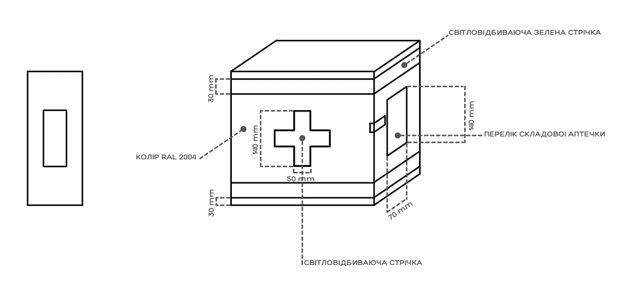
5.6. Комплектність
- бокс у зібраному стані (якщо інше не погоджено з Замовником);
- не менше 2 ключів до кожного замка;
- внутрішні елементи (полиці/відділення відсутні) згідно конструкції вказаної в цьому технічному завданні;
- можливість настінного монтажу (передбачені отвори/кріплення в конструкції).

6. Вимоги до безпеки та відповідності
- виріб має бути безпечним в експлуатації (оброблені кромки, відсутність задирок);
- покриття має бути рівномірним, без відшарувань та підтікань;
- маркування має бути стійким до стирання при стандартній експлуатації.

7. Пакування та транспортування
- кожен бокс має бути запакований таким чином, щоб унеможливити пошкодження під час транспортування;
- пакування має забезпечувати збереження геометрії виробу, покриття та маркування;
- у разі групового пакування тара повинна забезпечувати безпечне переміщення та складське зберігання.

8. Документація
Постачальник зобов’язаний надати:
- специфікацію/опис виробу із зазначенням габаритів, матеріалу, товщини металу, типу покриття;
- підтвердження кольору (вказати RAL 2004 у пропозиції) та опис технології фарбування;
- підтвердження виконання маркування (наліпка 140×70 та світловідбивні стрічки) та, за потреби, фото зразка/макета;
- гарантійні умови та строк гарантії.

9. Принцип еквівалентності
Усі вимоги цього Технічного завдання є мінімальними та функціональними.
Допускається пропозиція еквівалентних виробів, що не є гіршими за сукупністю характеристик, функціонального призначення та якості.
У разі пропозиції еквіваленту учасник зобов’язаний надати технічні описи/специфікації/креслення виробника, що підтверджують відповідність мінімальним вимогам, включно з:
- габаритами,
- матеріалом і товщиною металу,
- фарбуванням у RAL 2004,
- наявністю замка та комплекту ключів,
- нанесенням наліпки 140×70 та світловідбивних елементів за схемою.

10. Примітка
Невідповідність хоча б одному з обов’язкових мінімальних технічних або функціональних вимог цього Технічного завдання є підставою для відхилення тендерної пропозиції як такої, що не відповідає умовам закупівлі.

11. Контактна інформація та подання пропозицій
Кінцевий термін подання тендерних пропозицій:
30 січня 2026 року, 18:00 (за київським часом)

Email для подання пропозицій:
procurement@missionkharkiv.org

Контактний підрозділ:
Благодійна організація «Благодійний фонд «Місія Харків»
Відділ закупівлі і логістики
Email: procurement@missionkharkiv.org
Телефон: +38 097 671 82 41

